附件1
内地供港冰鲜禽肉的检验检疫要求

一、供宰活禽来源要求
（一）供港冰鲜禽肉生产加工的供宰活禽，必须来自出入境检验检疫机构（CIQ）备案的饲养场。
（二）出口屠宰加工企业应与备案饲养场建立相对固定的供货关系，并签订供货合同，明确饲养和安全卫生要求，并分别报送所在地检验检疫机构备案，饲养场所在地检验检疫机构根据饲养场供货情况定期或不定期核实产能。
（三）饲养场应建立消毒、饲料、药物、免疫等有效的管理机制及饲养日志，饲养日志内容包括饲养数量、疫苗种类与免疫时间、用药日期与用药名称、病死数量、出栏活禽数量等。
（四）饲养场不得使用或存放内地和香港特区政府禁止使用的药物和动物促生长剂。对允许使用的药物，必须按照国家有关规定使用，并严格按规定的停药期停药。
（五）各出入境检验检疫机构对辖区内出口屠宰加工企业的供货饲养场实施不定期的监督检查制度，严格按照《供港澳活禽检验检疫管理办法》要求实施管理，并根据质检总局出口食品化妆品安全监督抽检规定开展有毒有害物质监控。
（六）出口企业或饲养场应建立完善的追溯制度及相关记录。该批活禽过去21天内饲养于禽流感非疫区内，供宰活禽在出场前5天，出口企业或饲养场向所在地出入境检验检疫机构报告，在出入境检验检疫机构的监督下进行检疫并经H5、H7亚型禽流感病原检测合格。
（七）经检疫合格的活禽，由饲养场出具“出口供宰活禽供货证明”材料，随附检测机构出具的有关“H5、H7亚型禽流感病原的检测合格报告”及农业行政部门签发的动物检疫合格证明，在签发后的3天内运抵屠宰场。
（八）运载活禽往禽肉加工厂的车辆，不可驶经任何禽流感或其他相关重大动物疫区。
（九）同一饲养场内，旱禽和水禽不能同时饲养。
二、屠宰加工企业的检验检疫及监督管理
（一）屠宰加工企业，必须取得国家认证认可监督管理委员会备案资格, 并向香港食物环境卫生署（简称“食环署”）推荐注册，方可屠宰加工供港冰鲜禽肉产品。
（二）屠宰加工企业必须接受出入境检验检疫机构的监督管理，建立SSOP和HACCP等有效的安全卫生质量控制体系。
（三）生产供港分割冰鲜禽肉的加工厂，应有进行分割加工的布局、工作流程及相关文件。
（四）在征得质检总局同意的前提下，食环署可对供港加工厂及其相应饲养场作定期及不定期的视察。对一些需要改善的加工厂和饲养场，经双方确认后提出限期整改或暂停供港整改建议，由有关检验检疫机构监督执行并向食环署通报情况。
（五）供港冰鲜禽肉屠宰加工企业屠宰、加工、存放过程中应接受出入境检验检疫机构监督管理。由企业专职兽医负责日常的宰前检疫、宰后检验等工作。出入境检验检疫机构对屠宰加工企业的屠宰、加工、存放全过程实施监督、抽查和验证。未经企业专职兽医监督生产的冰鲜禽肉，不得供港。
（六）加工厂须设有防疫消毒设施；不得饲养屠宰活禽以外的动物。
（七）加工厂须为专区专线、生产单一类冰鲜禽肉，防止交叉污染。
（八）在加工厂内的待宰活禽须与生产和存放冰鲜禽肉的场所完全分隔开。
（九）活禽进入加工厂后，由企业专职兽医核实“出口供宰活禽供货证明”材料、“H5、H7亚型禽流感病原检测合格报告” 及农业行政部门签发的动物检疫合格证明，并进行宰前检疫。
（十）在整个加工流程中，采取必要的措施减少交叉污染。
（十一）用作禽只脱毛的器具、物料须符合食用安全和保持清洁卫生。
（十二）禽只开膛时，应避免刺破内脏。开膛使用的工具须定时清洗消毒。去脏后，屠体和内脏不可再接触。
（十三）禽只屠宰后，由企业专职兽医进行宰后检验，确保适宜于供人食用。
（十四）屠体和内脏经分开处理及洗净后，需经过预冷工序。在宰后1小时内，屠体温度降至不高于8℃；在宰后12小时内，屠体温度降至不高于4℃，其后保持不高于4℃。在宰后2小时内，内脏温度降至不高于4℃，其后保持不高于4℃。
（十五）分割冰鲜禽肉品种可包括禽只的头、脖、腿、脚和翅膀以及二分体、四分体等多种分割形式。具体分割形式由市场需求自行确定。
（十六）一旦加工厂被纳入禽流感或其他相关重大动物疫区内，加工厂须暂停向香港输出冰鲜禽肉和内脏。
三、包装标识
（一）所有可能接触冰鲜禽肉和内脏的容器、包装物料、冰块、干冰，必须洁净卫生，状况良好。
（二）包装须在适当的温度环境下进行。
（三）冰鲜禽只屠体和内脏须分开包装。除鸽、鹌鹑、鹧鸪外，整只屠体须独立包装，而分割屠体和内脏可作单件或多件一起包装。鸽、鹌鹑、鹧鸪屠体可依据市场需求决定每一独立并包装内的数量。
分割冰鲜禽肉可按禽只品种（鸡、鸭、鹅、鸽、鹌鹑、鹧鸪、鸵鸟和其他饲养的禽鸟）或分割部位独立包装。每一独立并包装内的分割禽肉的数量由企业依据市场需求自行决定。
（四）冰鲜禽肉及内脏的包装上须牢固、清晰地标明出口加工厂卫生备案编号及以下内容：
1．商品名称—冰鲜禽类名称、分割禽肉名称、内脏名称或品牌全名。
2．如非单一类切割冰鲜禽肉件（块）或内脏，须以配料表将各种配料按其用于食物包装时所占的重量或体积，由大至小依次表列 [注：独立包装冰鲜禽只、单一类切割冰鲜禽肉件（块）及单一类内脏则不用标示配料表]。
3．[USE BY：（DD/MM/YY）/此日期或之前食用：（日/月/年）]的标示（注：必须同时以中文和英文作标示，日期须以阿拉伯数字或中英文表示，而日、月、年可按任何次序标明）和生产日期。
4．冰鲜禽肉或内脏的数量或净重量。
5．制造商/加工厂或包装商名称及地址。
6．储存方式或使用指示的说明。
四、运送
（一）装载冰鲜禽肉或内脏时，企业专职兽医应按照出入境检验检疫机构的要求进行监装并加施封识。卫生证书上须注明铅封号。
（二）前往加工厂运载或正在运载冰鲜禽肉的车辆，不可驶经任何禽流感或其他相关重大动物疫病管制地区。
（三）同一加工厂的不同品种冰鲜禽肉可同一运输工具同时运输，保证清洁卫生。
（四）车运冰鲜禽肉及内脏须符合下列条件：
1．运送冰鲜禽肉及内脏的货车须设有密封式的运货车厢，并设有制冷装置，运送途中冷藏温度应保持在0℃至4℃之间，在任何情况下都不得超过8℃。
2．货车的运货车厢内壁须平滑而不渗水，以方便清洗。
3．在运送期间，货车的运货车厢内须设有适当盛载器，以供分开存放冰鲜禽肉及内脏。
4．货车须设有温度记录装置，在运送途中持续把运货车厢的温度记录在图表上。
5．温度显示器须设置在货车适当位置，以便司机可随时监察运货车厢内的温度。
（五）车运冰鲜禽肉及内脏期间须遵守的规定：
1．货车运货车厢必须保持清洁，不得存有废物、污物或其他异物，并应于每次装运前后清洗消毒。
2．货车的运货车厢运送冰鲜禽肉及内脏时，不得运送任何其他物品。
3．存放在货车运货车厢内的冰鲜禽肉及内脏，运送途中冷藏温度应保持在0℃至4℃间，在任何情况下都不得超过8℃，而存放方式须能确保冰鲜禽肉及内脏保持清洁。
4．除装卸冰鲜禽肉及内脏外，货车车厢的所有门窗均须关闭妥当，在运货车厢载有冰鲜禽肉及内脏时，其制冷装置须不断保持运作。
5．货车的运货车厢的制冷装置及温度计须于任何时刻保持良好的状况。
（六）船运冰鲜禽肉及内脏须符合下列条件：
1．冰鲜禽肉及内脏须以密封的冷藏柜盛载，并在运送途中将冷藏温度保持在0℃至4℃之间，在任何情况下都不得超过8℃。
2．冷藏柜内壁须平滑而不渗水，以方便清洗。
3．冷藏柜须设有温度记录装置或其他相同功能的独立温度计，于运送途中持续把运货货柜的温度记录在图表上。
（七）船运冰鲜禽肉及内脏期间须遵守的规定：
1．冷藏柜内必须保持清洁，不得存有废物、污物或其他异物。盛装冰鲜禽肉及内脏后的冷藏柜应于每次装运前后清洗消毒。
2．冷藏柜的制冷装置及温度计或其他独立的温度计须于任何时刻保持良好的操作状况。
（八）空运冰鲜禽肉及内脏须符合下列条件：
1．冰鲜禽肉及内脏须以合适容器盛载，运送途中冷藏温度应保持在0℃至4℃间，在任何情况下都不得超过8℃。
2．所有可能接触冰鲜禽肉及内脏的容器、干冰或冷藏物料，必须清洁卫生，状况良好。
（九）空运冰鲜禽肉及内脏期间须遵守的规定：
1．盛装冰鲜禽肉及内脏的容器应于装运前清洗消毒。
2．容器须完好无缺。
五、卫生证书
（一）每批成品须随货附有内地出入境检验检疫机构官方兽医签发的卫生证书。
（二）卫生证书须明确注明：
1．“冰鲜（Chilled）”产品。
2．出口企业名称。
3．加工厂名称、地址、备案编号。
4．生产日期。
5．产品付运日期（Date of Dispatch）。
6．用作生产本批冰鲜禽肉产品的饲养场备案编号。
7．运载车厢封号（铅封号）。
六、适用范围
本要求所指禽肉，包含鸡、鸭、鹅、鸽、鹌鹑、鹧鸪、鸵鸟和其他饲养的禽鸟整只屠体、分割屠体及内脏。

附：1．兽医（卫生）证书样式
2．出口供宰活禽供货证明
附1
兽医（卫生）证书样式
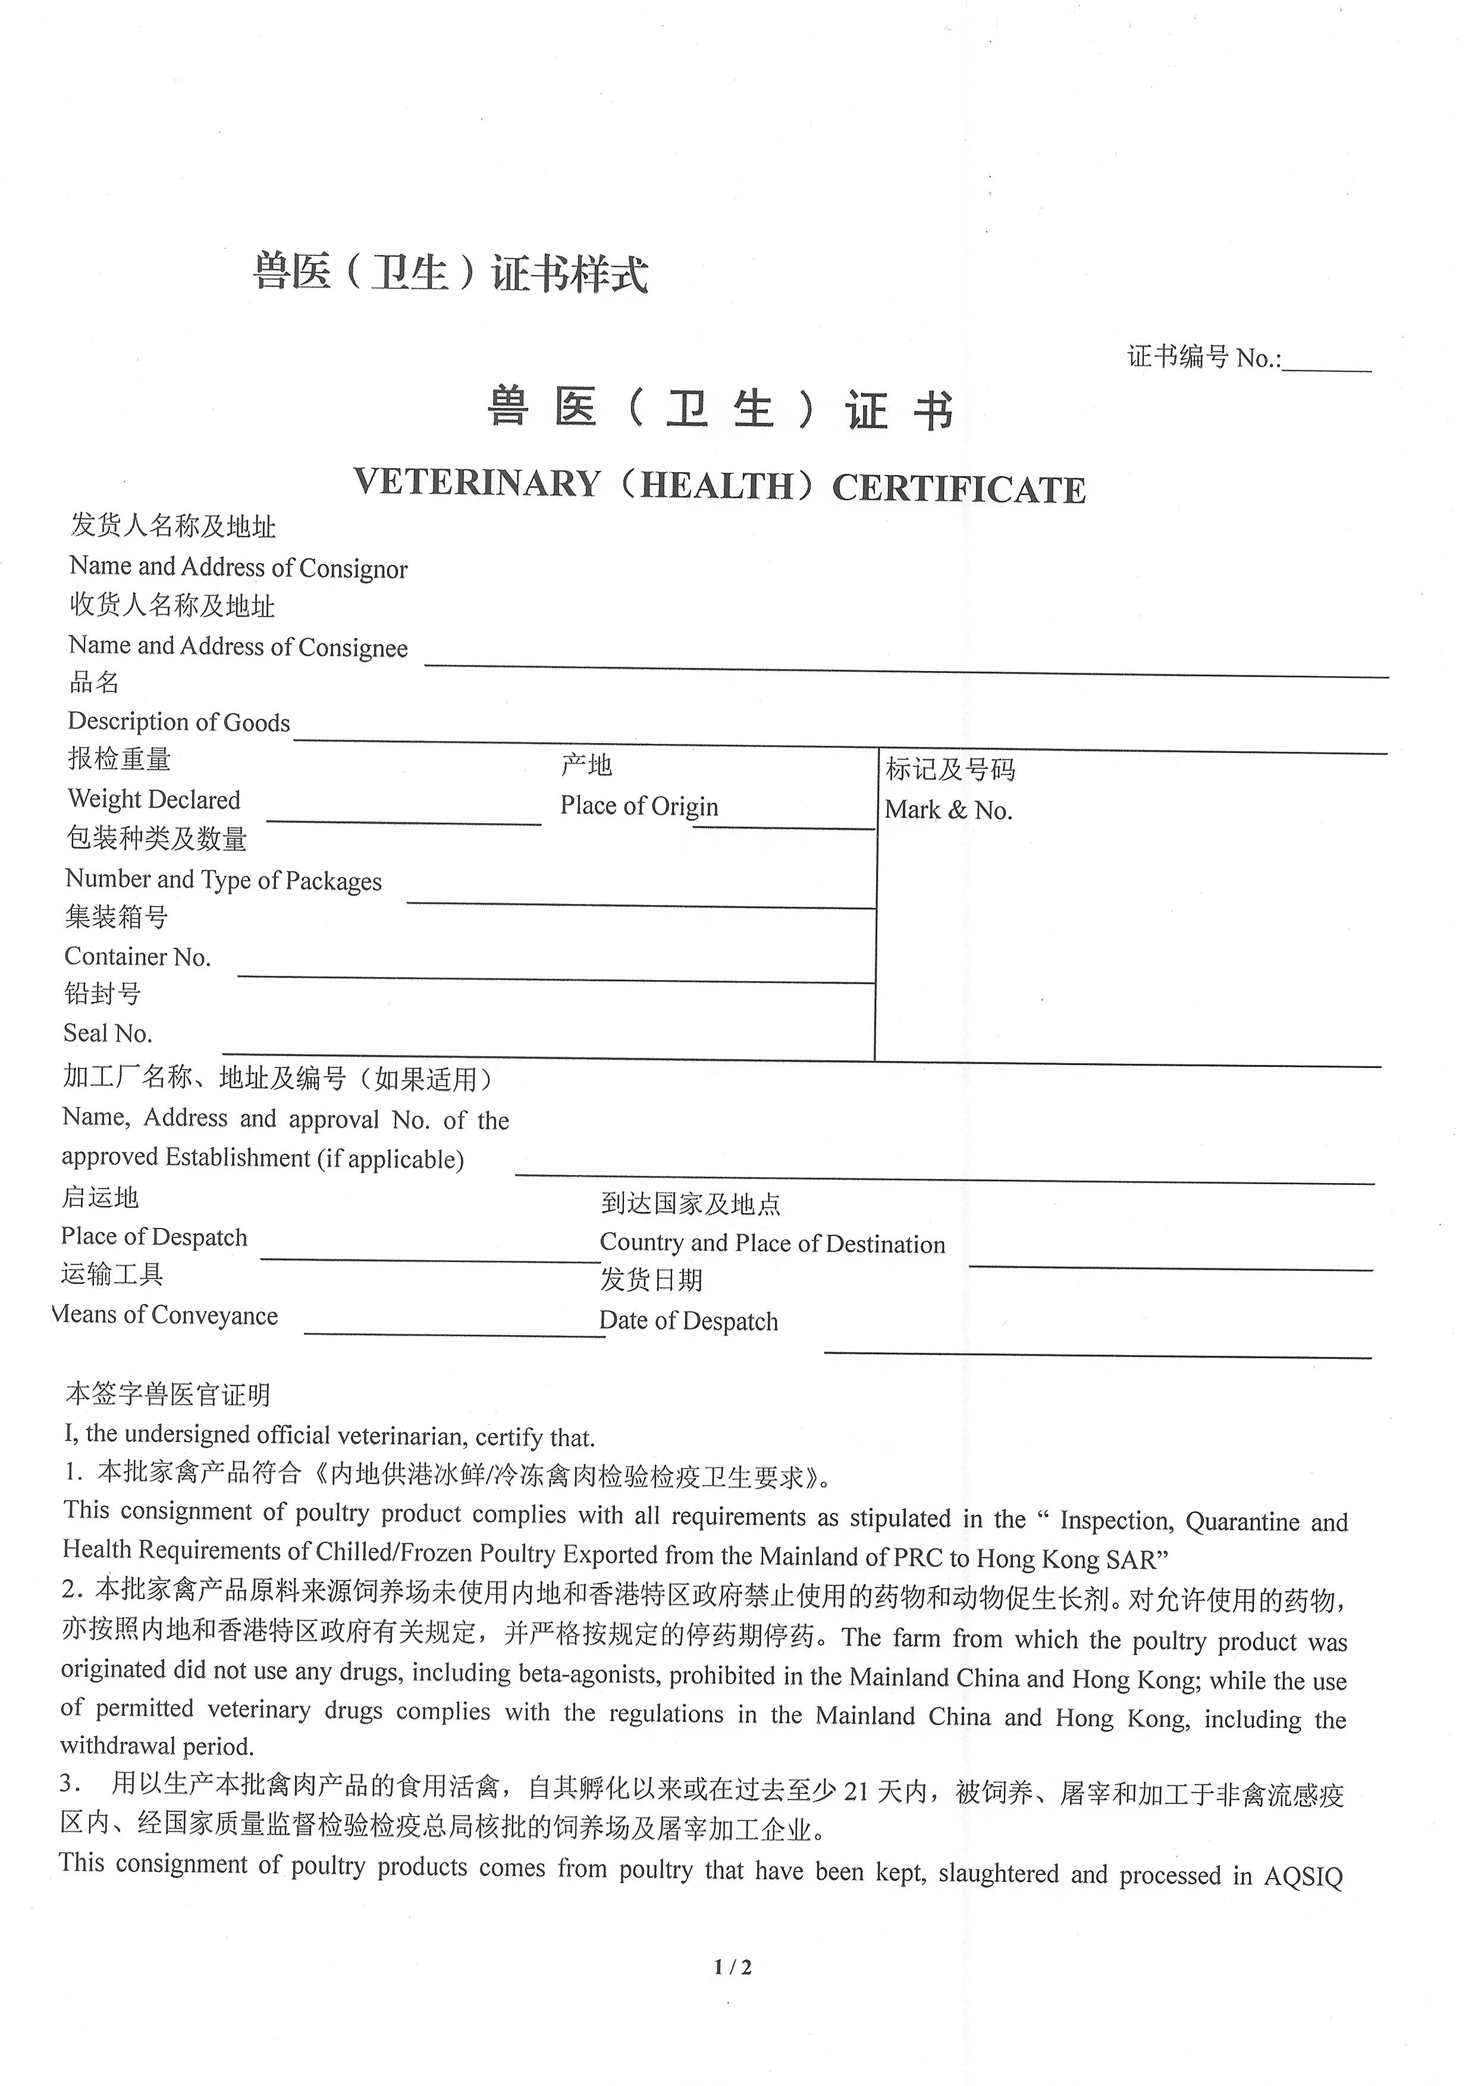

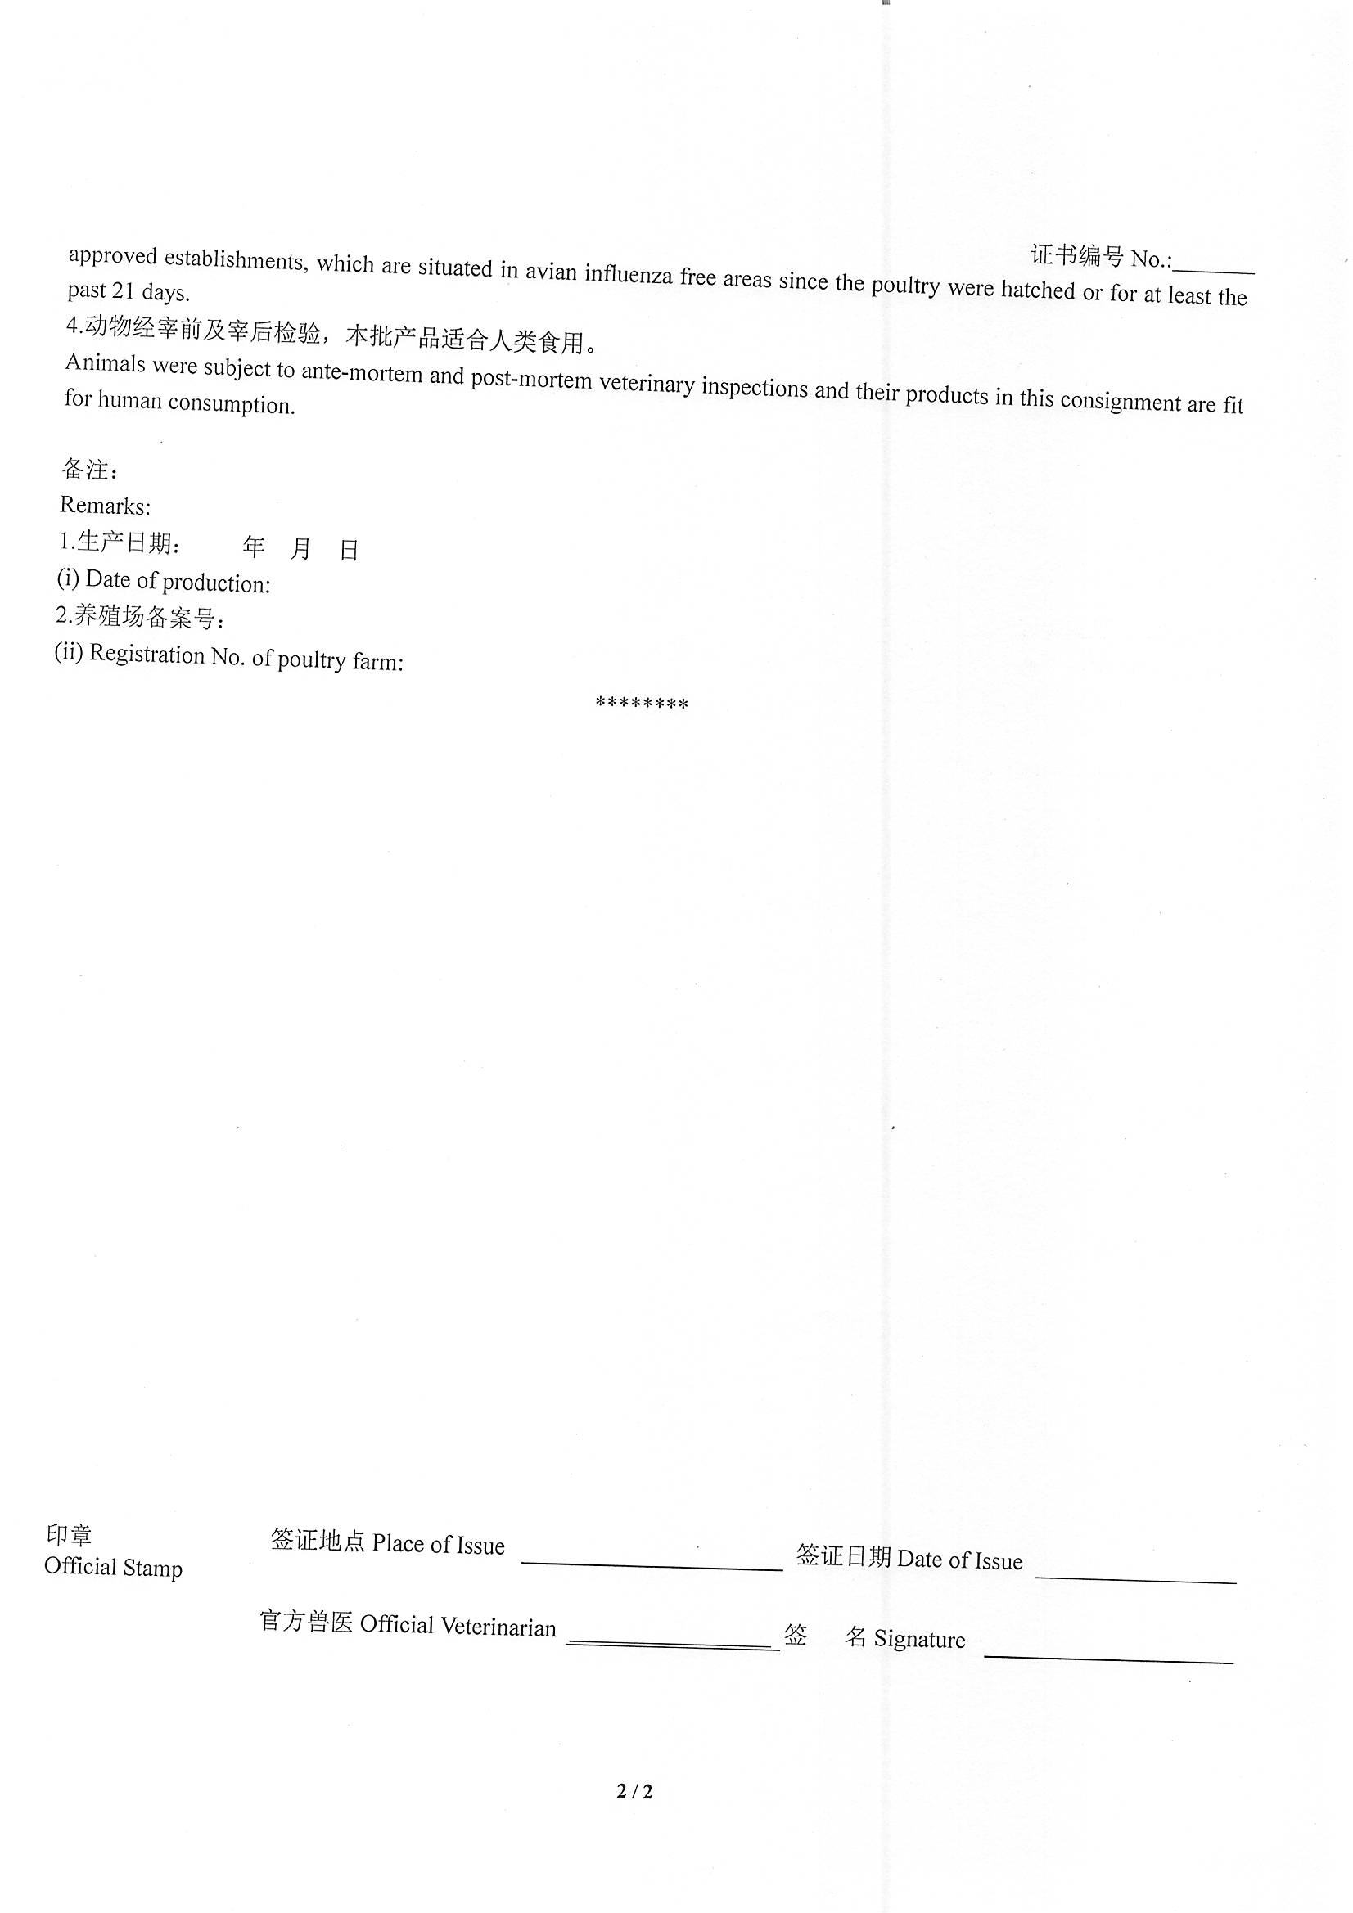

附2
出口供宰活禽供货证明

兹证明：
我场为检验检疫部门备案的饲养场，备案号为XXXX，本场于XXXX年XXXX月XXXX日向XXXX加工厂（收购部门）提供供宰活禽XXXX只，全部由我场养殖。养殖期间用药、饲料等符合检验检疫机构相关法律法规规定，如有虚假或安全质量问题，愿承担相应的经济和法律责任。

饲养场负责人签名： 单位（盖章）
品种
数量
栋号
注：本供货证明书一式三联，正联随货物出口报检用，第二联饲养场留存，第三联加工企业留存。

